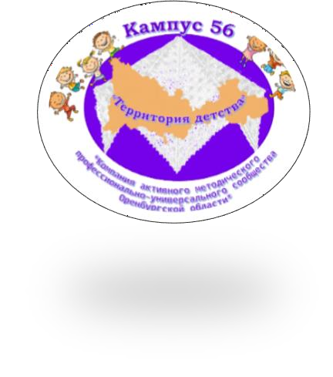Благотворительный фонд Университет детства Управление образования Администрации г.Орска
Оренбургский региональный кампус Университета детства
«Кампус.56. Территория детства»

победителя благотворительного КВИЗа, проведённого в рамках Всероссийской акции Университета детства «Щедрый вторник» с благодарностью за щедрость и неравнодушие
и с надеждой на дальнейшее плодотворное сотрудничество

награждается команда

«Анютины глазки»
в составе:
Турганова Гузалия Гарафияновна Рейдер Екатерина Юрьевна Соколова Ольга Александровна Морозова Татьяна Вячеславовна Овчинникова Анастасия Юрьевна

Руководитель «Кампус.56. Территория детства» Е.А. Крапивко

Руководитель «Кампус.56. Территория детства» Г.П.Филипенко

Город Москва/Орск, 28.11.2024 г.

